Сенсорная интеграция в работе учителя-дефектолога
общеобразовательной организации.
Выступление на «Школе молодого дефектолога» в рамках методического
совета учителей-дефектологов, учителей-логопедов
образовательных организаций г. Тамбова
22.11.2022

Коляда Т.В.
учитель-дефектолог МАОУ СОШ № 1 «Школа Сколково-Тамбов»
г. Тамбов

Сенсорная интеграция (от лат. «sensus» - ощущение, «integratio» - восстановление) – это определенный процесс во время которого нервная система получает информацию от рецепторов органов чувств и, анализируя их, использует для выполнения целенаправленной деятельности. Это своего рода способность нервной системы продуктивно свести воедино информацию, поступающую от разных каналов. От того, насколько развита данная способность во многом зависит успешность деятельности человека в целом. Потому ее важно развивать при помощи специальных занятий по сенсорной интеграции. Итогом таких занятий становятся правильное сенсомоторное развитие и мгновенные рефлексы на внешние раздражители [1].
Основоположником сенсорной интеграции принято считать американского психолога и педагога Энн Джин Айрес [1].
Учитель-дефектолог в образовательной организации занимается воспитанием, обучением, развитием детей, имеющих стойкие трудности в усвоении учебного материала, детей, относящихся к категории ОВЗ. Практически 80% таких детей имеют те или иные нарушения сенсомоторной сферы [2].
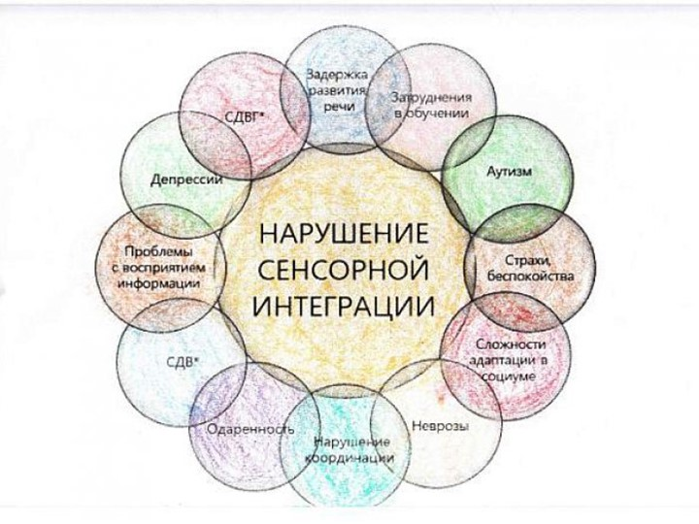

Нарушения сенсорной интеграции называются дисфункцией и представляют собой различные проблемы слухового, зрительного, тактильного, вкусового, двигательного, обонятельного и координационного характера.
Примеры дисфункций:
Слуховая дисфункция - боязнь громких звуков и шума, непереносимость некоторых видов музыки или музыки в целом, негативные реакции на пение/голос, невосприимчивость обращений, растерянность в людных и общественных местах. Чаще всего встречается у детей с РАС, ЗПР.
Зрительная дисфункция - боязнь света (предпочтение к полумраку и темноте), напряжение при рассматривании предметов, неуклюжесть при спусках и подъемах (например, на ступеньках), не идёт на зрительный контакт с другими людьми.
Тактильная (осязательная) дисфункция – болезненное реагирование на прикосновения, неприятие некоторый текстур ткани, одежды, не приемлет контакт с пластилином, красками, песком, мелкими предметами, снижение болевой и температурной чувствительности и т.д.
Вкусовая и обонятельная дисфункции - чувствительность к пище (отказ от некоторых видов продуктов), снижение вкусовых рецепторов (грызет ногти, колпачки ручек и т.д.) негативная реакция на определенные запахи.
Вестибулярная дисфункция - неуклюжесть и неловкость движений (постоянно что-то роняет, ударяется, ломает), сложно устоять на одном месте (шатается), негативные проявления к активным играм, детским площадкам и спорту, особенно к качелям и каруселям, мышечный тонус, проблемы с концентрацией внимания и координацией, излишняя тревожность, укачивает в транспорте.
Проприоцептивная дисфункция – поиск своего тела в пространстве (елозит на стуле, раскачивается, подпрыгивает) [3].

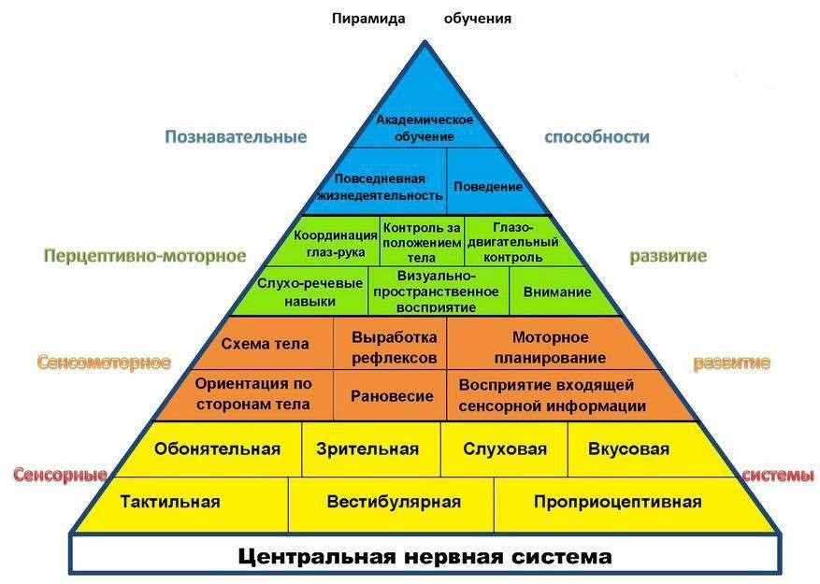

Зная особенности проявления сенсомоторной дисфункции и важность ее гармонии в учебной деятельности, учитель-дефектолог проводит диагностику сенсомоторной сферы, составляет сенсорный профиль ребёнка, после чего планирует коррекционные мероприятия. В коррекционные мероприятия входят: составление сенсорной диеты, рекомендации родителям, учителям, специалистам работающими с данным ребенком, коррекционные занятия.
В кабинете учителя-дефектолога для сенсорной интеграции должно быть оборудование по основным сферам. Наполнение – бассейн с шариками, балансировочная доска, фитболы, горка, различные поверхности, дорожки, материалы, глина, пальчиковые краски, песочница и т.д.
На сенсорной системе строится вся пирамида обучения, именно поэтому так важно, чтобы эта система была надёжным остовом.

Список использованных источников
1. Джин Айрес. Ребёнок и сенсорная интеграция. М.: Теревинф, 2018.
2. Дети и сенсорная интеграция: сборник методических рекомендаций / авторы-составители Т.А. Пескишева, О.Н. Беляева. Череповец, 2019.
3. Кислинг У. Сенсорная интеграция в диалоге. Понять ребенка, распознать проблему, помочь обрести равновесие. М.: Теревинф, 2017.

